第一课古代埃及
1．世界上首先出现统一国家的大河流域是 ( )
A．尼罗河流域 B．印度河流域
C．两河流域 D．黄河流域
2．初步统一的古埃及奴隶制国家建立于 ( )
A．公元前3500年 B．公元前3100年
C．公元前2500年 D．公元前2000年
3.在小组合作学习中，各小组选出的“解说员”向全班同学介绍本组所选专题的相关资料。有一组的解说员展示搜集的材料如方框所示。请你判断其所选的专题是（ ）
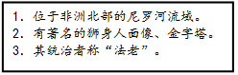
A．古代印度 B．古代埃及 C．古巴比伦 D.古代希腊
4.安徽某旅行社推出了某一地区的夏季旅游宣传片。片中多次出现金字塔群，据此可以判断该地区是 （ ）
A．非洲埃及 B．西亚两河流域
C．南亚印度 D．地中海畔的雅典
5．尼罗河孕育了灿烂的大河文明，金字塔向世界展示了她曾经的辉煌。创造这
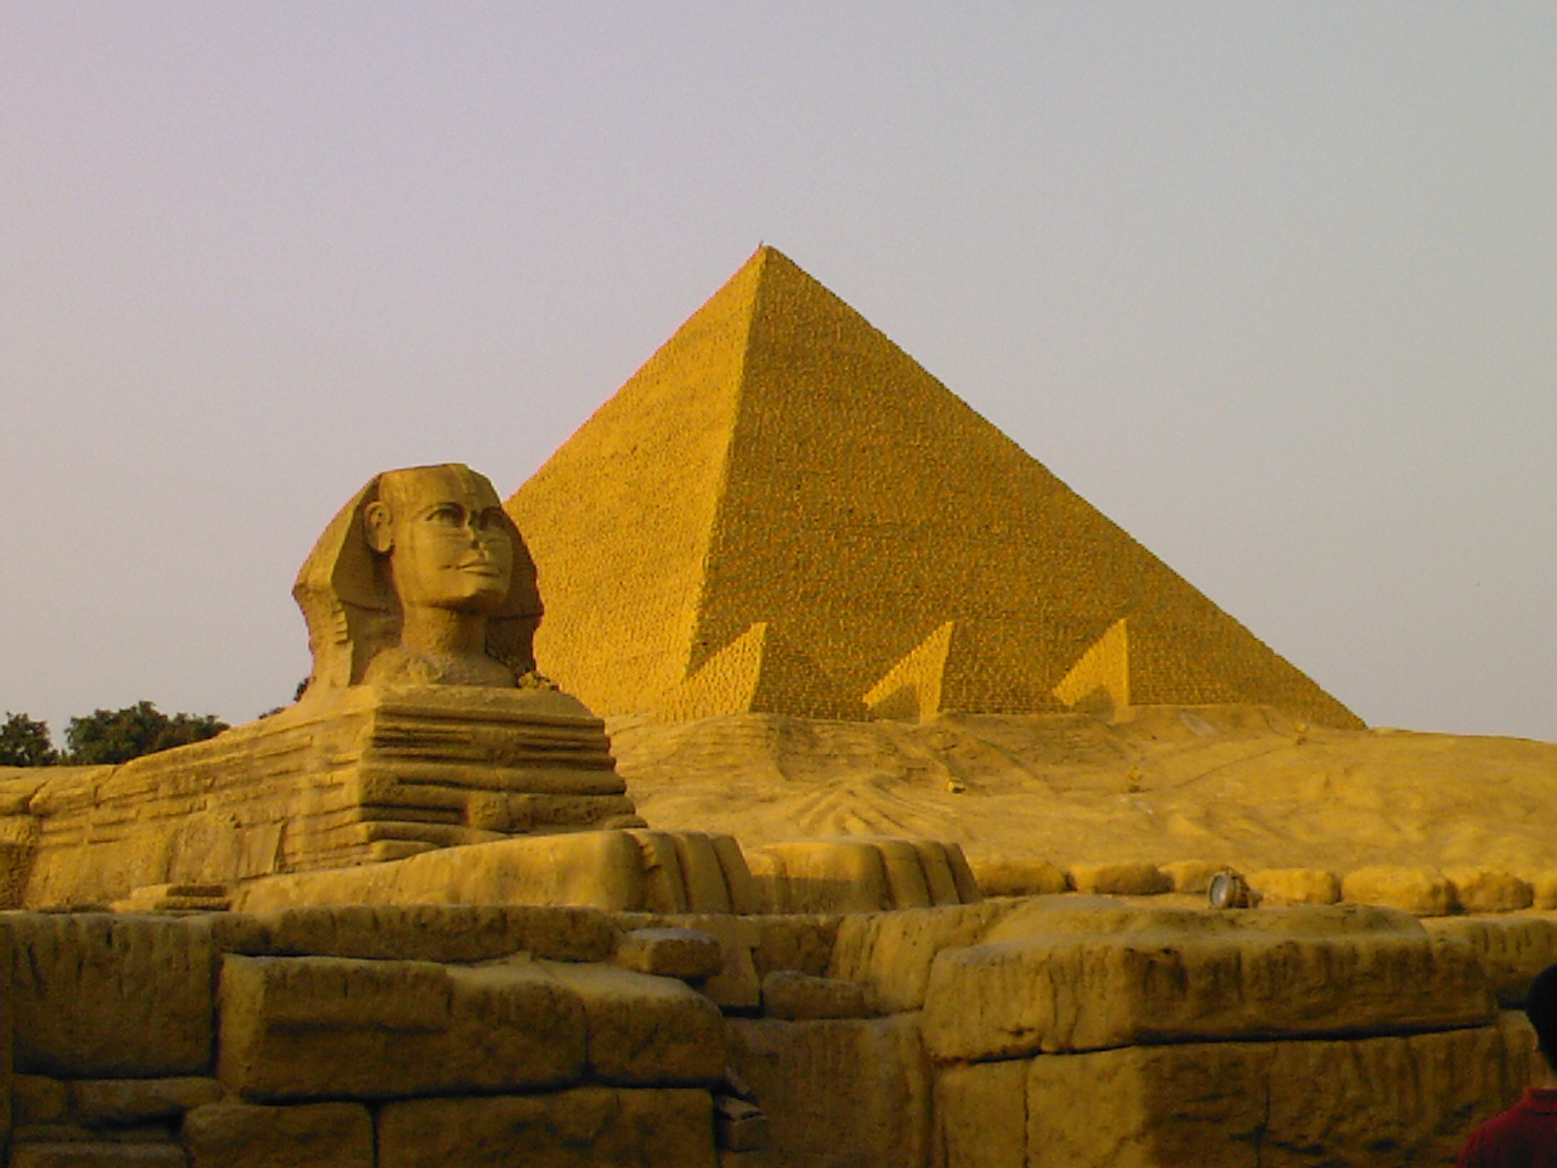
一古老文明的国度是( )
A.埃及 B.印度 C.希腊  D.中国
6.诞生象形文字与金字塔两大文明成果的地区是（ ）
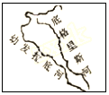  A． | 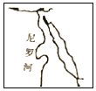  B． | 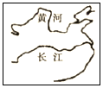  C． | 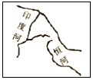  D．
7.2017年5月14日，习近平主席在“一带一路”国际合作高峰论坛开幕式演讲中指出：古丝绸之路跨越尼罗河流域、两河流域、印度河和恒河流域、黄河和长江流域……古丝绸之路跨越的“尼罗河流域”诞生了 （ ）
A．古埃及文明 B．古巴比伦文明
C．古印度文明 D．古希腊文明
8.古代希腊历史学家希罗多德说：埃及是“尼罗河的馈赠”。意思是（ ）
A．尼罗河哺育了古埃及文明
B．尼罗河流域是古埃及的势力范围
C．古代埃及人民把尼罗河治理的很好
D．有了古代埃及文明就有了尼罗河
9.“法老的陵墓，巴比伦的墙，希腊海滨夜潮起，耶路撒冷秋风凉。我是废墟的泪，我是隔代的伤，恒河边的梵钟在何方？”这是凤凰卫视《千僖之旅》的主题歌。如果他们想去看“法老的陵墓”，应该选择 （ ）
A．中国 B．埃及 C．印度 D．古巴比伦
10.阿拉伯人有一句谚语：“人类惧怕时间，而时间惧怕金字塔。”历经四千多年风雨沧桑的金字塔，仍巍然屹立在茫茫沙漠的边缘，见证着人世间的变迁。金字塔的建造者是（ ）
A．苏美尔人 B．雅利安人 C．古埃及人 D．古罗马人
11.某影视公司拍摄一部有关古埃及历史的电视剧，期中不符合史实的镜头是（ ）
A. 剧中大量出现金字塔和尼罗河风景
B. 剧中的国王自称“法老”
C. 大臣见国王时。要匍匐在地上，吻国王脚下的土地
D. 国王发起怒来，亲自用王杖责打负责祭祀的婆罗门贵族
12.在小组合作学习中，各小组选出的“解说员”向全班同学介绍本组所选专题的相关资料，其中一组的解说员展示搜集的材料如右方框。判断其所选的专题是（ ）
①位于非洲北部的尼罗河流域 ②有著名的狮身人面像、金字塔 ③其统治者称“法老”
……
A．古代印度 B．古代埃及
C．古巴比伦 D．古代希腊

参考答案
- A 2.B 3.B 4.A 5.A 6.B 7.A 8.A 9.B 10.c 11.D 12.B

